答辩预登记提交流程指引
- 请用IE8浏览器登录，账号查询：http://portal.scut.edu.cn/cmstar/searchAccount.portal
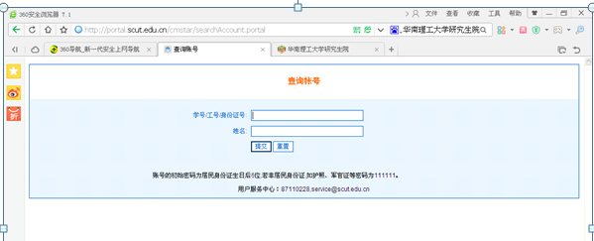
- 请用IE8浏览器登录研究生系统：http://portal.scut.edu.cn/cmstar/index.portal
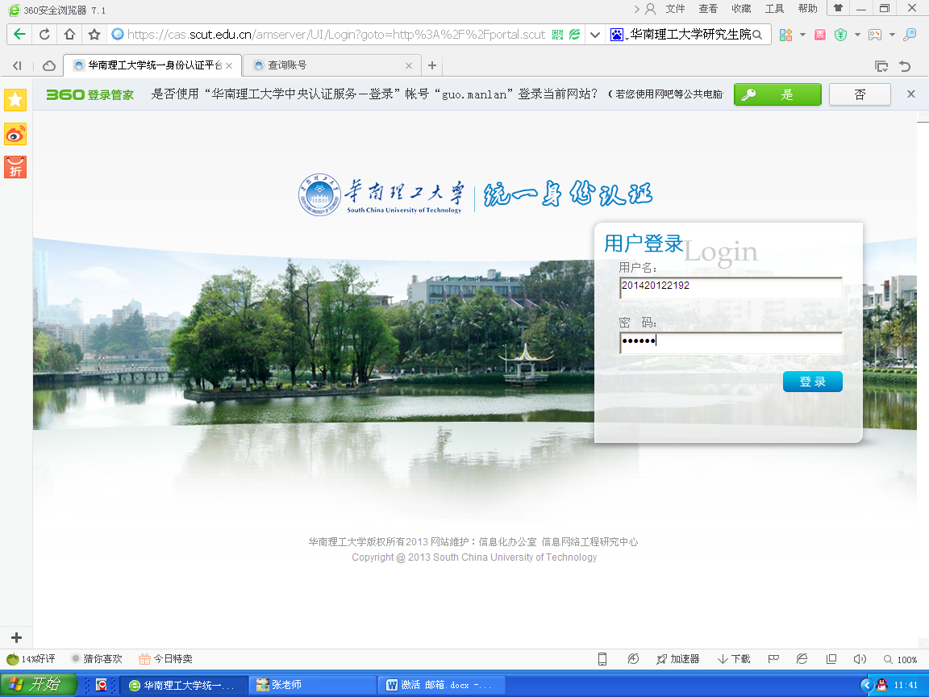

- 在左边一栏找到学位服务里面的学位申请预登记
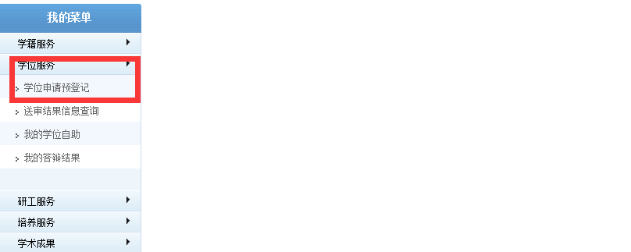

- 点击开始申请处填写相关资料
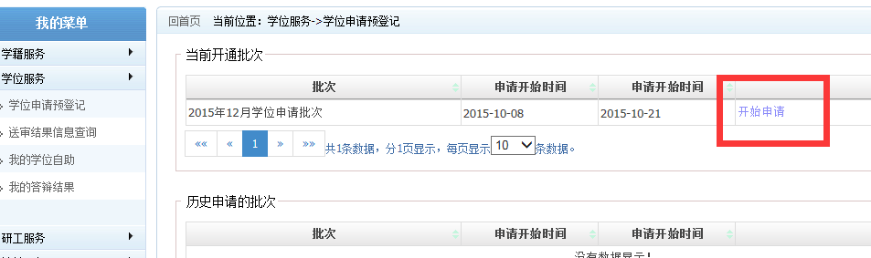
- 内容填写提示：①“论文类型”选择“应用研究”，②“论文选题”来源选择“其他”，③“抽查类型”选择“学院盲审”，如是跟踪培养的请选择“学位办送审”。
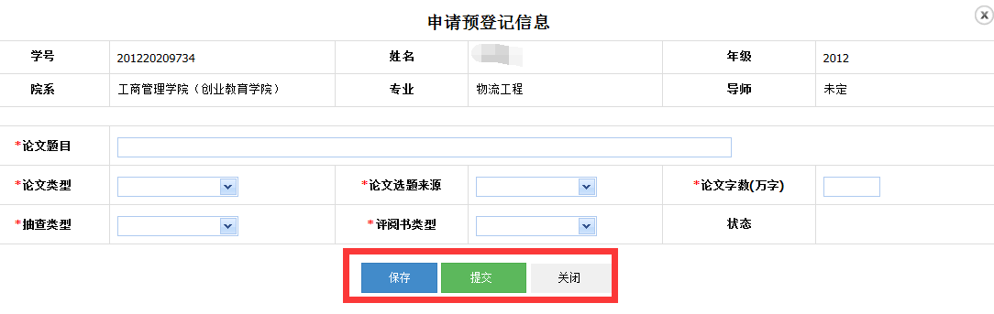
论文检测、送审提交流程指引
- 请用360或遨游浏览器，登陆学院电子院务系统：www.cnsba.com（账号：学号，密码：全部学号或12345），再登录之前请先清除历史记录。
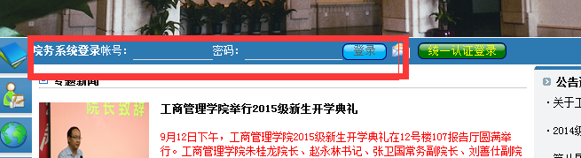
- 左栏专业学位硕士论文评阅系统——论文上传——按照要求提交Word版检测论文和PDF版本的盲评论文（文件命名为“盲评论文”，注意：一定要看到复制比上面有数据才能够点击提交按钮，本人确认提交的送审论文已按照华南理工大学研究生学位论文撰写规范要求排版，并已删除本人与导师的所有信息，如有问题，责任自负）。
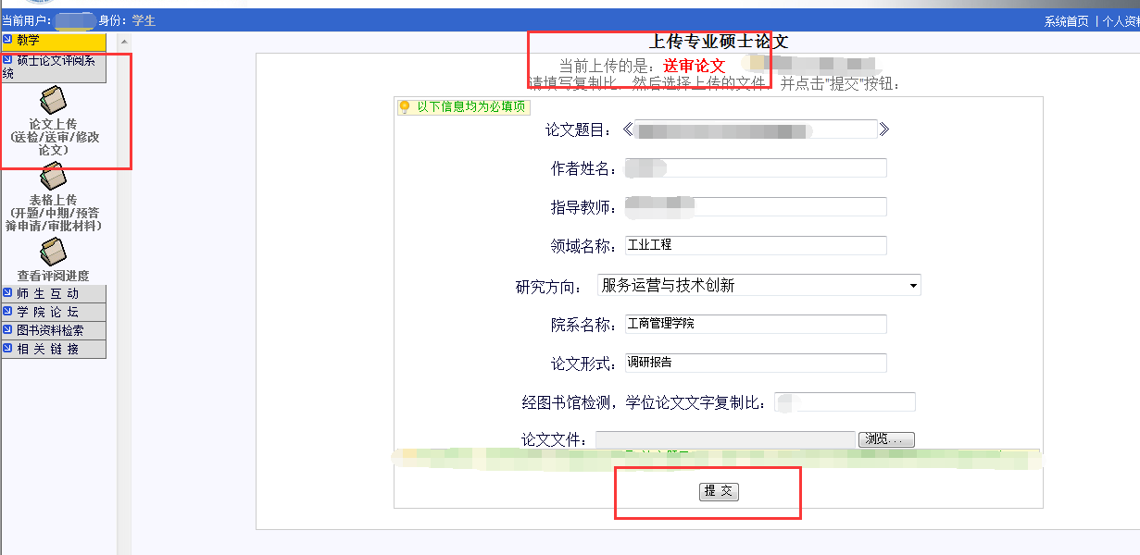
- 查看评阅进度
